**CÁPSULA N°3**

|  |
| --- |
| Material adicional: zonas climáticas |

1.- Observa el planisferio luego marca con color rojo la línea del ecuador, con verde los trópicos y con azul los círculos polares. Escribe el nombre de las líneas de referencia.

2.- Observa el Recurso 1 y responde las preguntas:

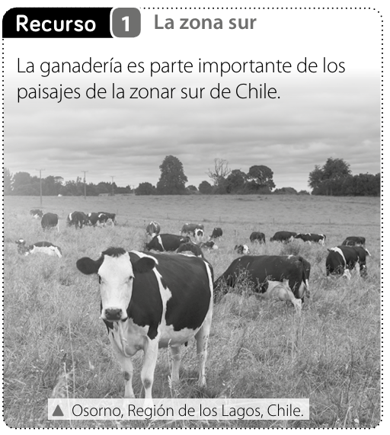

a. Describe el paisaje que se presenta en el Recurso 1 tomando en cuenta los elementos que puedes distinguir.

_________________________________________  
  
_________________________________________  
  
_________________________________________

b. El paisaje del Recurso 1, ¿es similar o no al lugar en el que vives?, ¿por qué?

____________________________________________________________________________________________________________